非原住民地區中小學原住民重點學校校務經營與多元文化教育實施
研討會

壹、依據：非原住民地區中小學原住民重點學校校務經營與多元文化教育實施策略計畫

貳、目標
本研討會主要目的在於促進多元文化教育的敏感度與實踐性，分享與討論原住民重點學校校務經營與多元文化教育之有效推展策略，透過學校、研究者與專家學者的交流，進一步提出非原住民地區原住民重點學校的經營困境與值得深究之議題，以提供教育主管機關與原住民重點學校參考。

參、辦理單位
一、主辦單位：教育部
二、承辦單位：臺北市立大學校長培育及學校夥伴協作中心

肆、時間：104年7月8日(三) 9:40-17:00

伍、地點：臺北市立大學博愛校區公誠樓2樓第3會議室(地址:臺北市中正區愛國西路一號)

陸、實施對象：全國國民中小學之校長、主任及教師，自由報名。

柒、報名方式：網路報名，即日起至104年6月22日(一)止，請至「全國教師在職進修網」
（課程代碼：1800416），網址：http://www.inservice.edu.tw/。

捌、研討重點：
- 原住民重點學校經營理念與策略。
- 原住民重點學校多元文化教育之推展策略。
- 原住民重點學校經營困境探討。

玖、議程：如附件一。

拾、活動經費：本活動所需經費由「非原住民地區中小學原住民重點學校校務經營與多元文化教育實施策略探究」計畫支應。

拾壹、研習時數：全程參與者核發6小時研習證明。

拾貳、注意事項：
- 錄取名單將於104年6月23日(二)下午5點前公布於全國教師在職進修網及本中心網頁。
- 本中心地址：100 臺北市中正區愛國西路一號
- 本中心電話：(02)2311-3040 分機8341 承辦人：葉美凰小姐
- E-mail 帳號：percenter2@utaipei.edu.tw
- 本中心網址：http://principal.utaipei.edu.tw/bin/home.php
- 研討會之學員請於7月8日上午09:40至10:10報到。
- 參加研討會學員之差旅費與請假事宜請向原服務單位辦理，本案不另行發文通知。
- 研討會之早、晚餐請自理，本研習營提供午餐，素食請於報名時勾選。
- 本研討會經全國教師在職進修資訊網核定研習時數6小時（課程代碼：1800416），全程參與者由本中心發給研習時數 6 小時，其餘將依實際出席情形核發研習時數。
- 為響應政府環保政策，請自備水杯及餐具。
- 本校因停車場地有限，恕不提供停車服務。自行開車者，可就近停放本校周邊汽車收費停車格、中正紀念堂地下停車場或台開信託大樓立體停車場（南昌路公賣局對面）。

拾參、交通：(亦可上網至本校網頁查詢)
方式一：捷運：中正紀念堂站7號出口 / 小南門站4號出口
方式二：公車站 1：(臺北市立大學站) 252、662、644
方式三：公車站 2：(一女中站)
2-1 262、3、0東
2-2 臺北客運、15路樹林、指南3、聯營270、235、662、663
2-3 聯營204、241、243、244、236、251、644、706、235、532、630
方式四：公車站 3：(市立大學附小站)204、235、630、644、532、706、662、663、241、243、244、5、236、251

附件一：
非原住民地區中小學原住民重點學校校務經營與多元文化教育實施
研討會 議程

時間：104年7月8日9:40-17:00

地點：臺北市立大學公誠樓第三會議室（博愛校區）
時間 | 主題／活動內容
09:40—10：10 | 報到、領取資料
10:10—10：30 | 開幕式  主持人：教育部原住民族與少數族群及特殊教育組 王組長春成  原住民族委員會教育文化處 楊科長錦浪  臺北市立大學 戴校長遐齡
10:30—12:00第一場  發表與研討 | 主持人：臺北市立大學教育學系 鄭主任玉卿
10:30—12:00第一場  發表與研討 | 題 目：跨文化領導素養重生與展望—談民族大愛的定位與合作之路  發表人：張新榮(高雄市民族大愛國小校長) | 發表人每人發表30分鐘  交流與討論15分鐘  回應15分鐘
10:30—12:00第一場  發表與研討 | 題 目：資源整合與多元文化展現  發表人：陳清濱(南投縣民和國中校長) | 發表人每人發表30分鐘  交流與討論15分鐘  回應15分鐘
10:30—12:00第一場  發表與研討 | 回應人：趙家誌(新北市丹鳳國小退休校長) | 發表人每人發表30分鐘  交流與討論15分鐘  回應15分鐘
12:00—13:10 | 午餐時間
13:10—14:40  第二場  發表與研討 | 主持人：臺北市立大學教育學系 黃教授思華
13:10—14:40  第二場  發表與研討 | 題 目：原住民學生適性教學之實踐—以數學教學為例  發表人：張伯瑲(新北市三峽國小校長)  新北市三峽國小數學教學社群  林錦昭老師、鄧素君老師、陳湘雯老師 | 發表人每人發表30分鐘  交流與討論15分鐘  回應15分鐘
13:10—14:40  第二場  發表與研討 | 題 目：原住民學生多元展能  發表人：高淑真(新北市丹鳳國小校長) | 發表人每人發表30分鐘  交流與討論15分鐘  回應15分鐘
13:10—14:40  第二場  發表與研討 | 回應人：高元杰(新北市仁愛國小校長) | 發表人每人發表30分鐘  交流與討論15分鐘  回應15分鐘
14:40—14:50 | 中場休息
14:50—16:20  第三場  主題論壇 | 主持人：臺北市立大學 趙主任曉美
14:50—16:20  第三場  主題論壇 | 原住民重點學校經營困境與突破  與談人：  教育部原住民族與少數族群及特殊教育組王組長春成  原住民族委員會教育文化處 楊科長錦浪  政治大學民族學系 王雅萍教授  參加人：  呂宏進(新北市樹林高中校長)  劉廉英(新北市樟樹國小主任)  蔡嘉興(高雄市寶來國中校長)  謝鳳香(新竹縣自強國中校長) | 每人10分鐘  討論與交流20分鐘
16:20—16:40 | 綜合座談 主持人：教育部長官
16:40 | 賦歸
★為響應環保，本發表會鼓勵與會者自行攜帶環保杯、筷。
臺北市立大學博愛校區交通位置圖
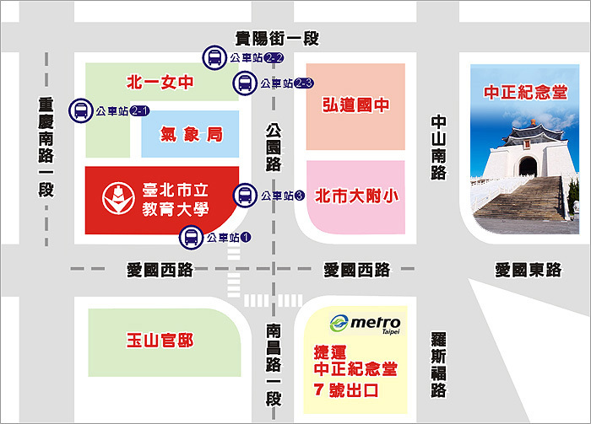

.

臺北市立大學校內平面圖
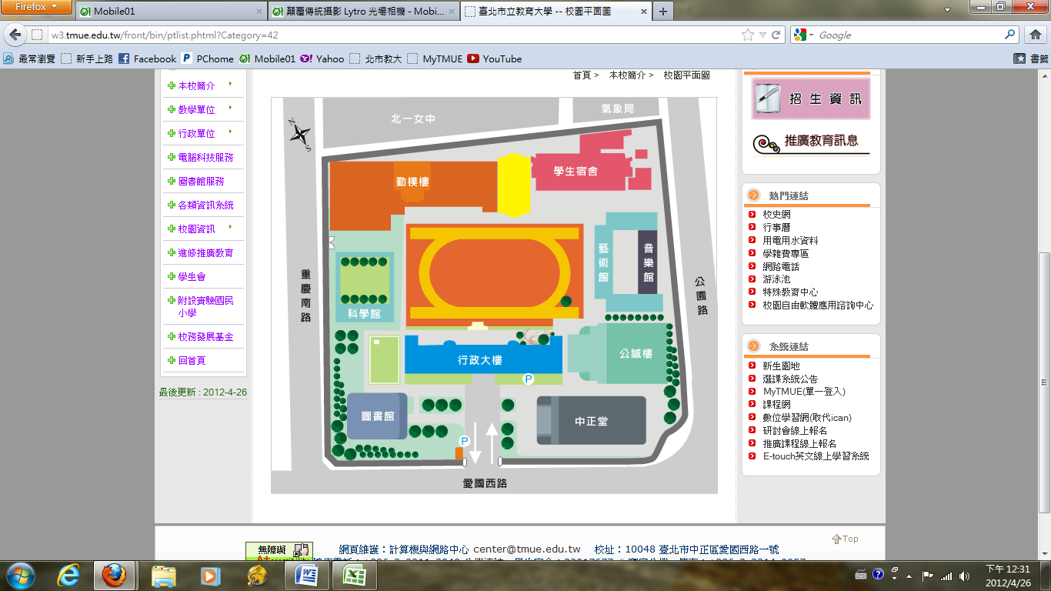
上課地點：臺北市立大學公誠樓2樓第三會議室 臺北市愛國西路1號

